Moi et les autres

Il était une fois, dans un pays lointain, des gens qui étaient très heureux.
Ils se sentaient bien, ils rendaient service à tous leurs voisins, ils aidaient les moins valides, ils offraient les fleurs de leur jardin…
Pour comprendre leur attitude aimable, il suffit de savoir qu’à leur naissance, tous les habitants de ce pays recevaient un sac rempli de doupompons, beaucoup de doupompons.
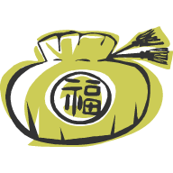
Ces doupompons étaient renouvelables ; à chaque fois qu’une personne en sortait un de son sac, un autre prenait sa place.
La nature faisait bien les choses !

Ces doupompons étaient très appréciés par la population car lorsqu’on en recevait un, on se sentait bien et on avait chaud au cœur.
Les gens malades guérissaient dès qu’il recevait un doupompon et
les étrangers ressentaient la chaleur du soleil sur leur peau.
Quand pouvait-on recevoir un doupompon ?
Tout le temps : à l’occasion de son anniversaire, en jouant dans la cour de récréation, sur son lieu du travail, dans la rue, au parc d’attractions…
Dès qu’un doupompon sortait du sac, il s’étirait et il se gonflait d’air pour devenir très doux et très tendre.
Les gens le posaient alors sur leur épaule, le plaçaient dans leur main ou tout simplement le déposaient dans leur propre sac !
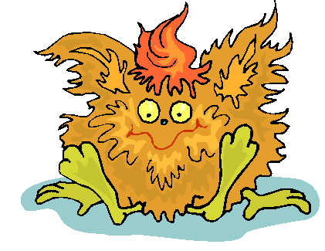

Les enfants n’arrêtaient pas de s’offrir des doupompons et leurs parents aussi.
Tout le monde en sortait au moins un par jour…
Tout le monde, non !

La sorcière du pays n’était pas ravie de voir la population heureuse grâce aux doupompons car les gens ne venaient plus la voir pour acheter ses philtres d’amour et ses potions magiques qui guérissaient.
Un jour de printemps, sur la place du village, la sorcière se mit à crier :
« Si vous continuez à distribuer vos doupompons à toutes les personnes que vous croisez dans la rue, ils ne se renouvelleront plus ! Et il n’y en aura plus pour vous» Elle enfourcha son balai et disparu dans le ciel.

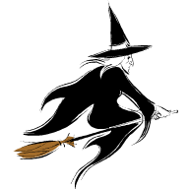

Les grandes personnes, stupéfaites, fermèrent aussitôt leur sac.
Tous les parents expliquaient à leurs enfants qu’il ne fallait plus gaspiller leurs doupompons en les donnant à tort et à travers.
Les enfants pensaient que ce n’était pas bien de ne plus distribuer leurs doupompons. Mais, ils devaient obéir à leurs parents.
La vie avait bien changé.
Les gens du pays étaient devenus tristes, avares et hargneux.
Même les enfants se méfiaient de leurs amis et ils se sentaient mal.
Les personnes âgées et seules mouraient de chagrin et les malades ne guérissaient plus !
La mort était au rendez-vous quotidiennement !

La sorcière n’était pas ravie de voir toutes ces personnes mourir car une fois mort, on ne lui achète plus rien.
Elle mit au point un nouveau stratagème.
Elle distribua à toute la population un sac qui ressemblait au sac des doupompons mais celui-ci était froid et plus lourds.

Dans ces sacs, la sorcière avait mis des froids-piqueurs

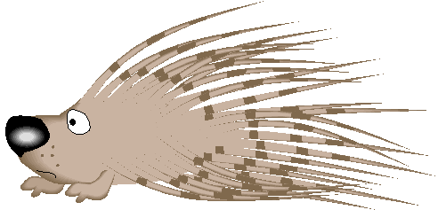

Ces froids-piqueurs ne rendaient pas la vie plus belle à ceux et celles qui les recevaient. Il y en avait une quantité phénoménale dans les sacs.
Mais, au lieu de distribuer leurs doupompons soigneusement mis à l’abri, les habitants du pays donnaient des froids-piqueurs.
Les gens devenaient alors égoïstes, insolents et indifférents.
Même les enfants changeaient d’attitude vis-à-vis de leurs amis.
Pendant ce temps, les doupompons qui ne sortaient plus de leur sac, avaient changé d’aspect. Ils ne respiraient plus donc ne pouvaient plus se gonfler et devenir moelleux.

La situation était catastrophique pour tout le monde et pour les doupompons !
Avant le discours de la sorcière, tout le monde vivait heureux avec ses voisins, les enfants appréciaient de voir les autres personnes aimables, chaleureux et serviables.

Un jour d’été, par le chemin des tilleuls, arriva une jeune femme très belle et étrange à la fois. Elle avait dans sa main un sac rempli de doupompons. Et la distribution de doupompons commença…
Elle en offrait à tout qui le lui demandait.
Elle fit remarquer aux enfants qui l’observaient qu’il fallait sortir les doupompons de leur sac car ils avaient besoin d’air pour récupérer leurs douceurs et leurs moelleux.
Et les enfants l’ont aimé immédiatement et ils ont recommencé à distribuer leurs doupompons qui avaient repris leur aspect généreux.
Le sourire était de nouveau sur le visage des personnes qui recevaient des doupompons, chacun ressentait un bien-être infini.

Les adultes étaient inquiets pour leurs enfants à l’idée qu’ils gaspillaient leurs doupompons en les distribuant à nouveau.
Ils passèrent une loi interdisant la distribution des doupompons.
Mais les enfants ont fait un choix : celui de continuer à voir les personnes heureuses autour d’eux en bravant l’autorité de ces adultes.
Les enfants échangèrent chaque fois qu’ils en avaient envie des doupompons.

Et la vie était redevenue très agréable pour tout le monde…

